（B42P）顾客特殊要求
更新项目序号 | 更新项目名称 | 更新时间 | 客户协议编号
1 | 一. 基本说明信息增加10，11，12 | 20190218 | /
2 | 二. 孔、外形要求修改5，增加8，9。增加FPC要求 | 20190218 | /
3 | 六. 标记要求增加3 | 20190218 | /
4 | 增加第七点。 | 20190218 | /
5 | 一. 基本说明信息增加13 | 20190305 | /
6 | 八．叠层要求增加4.1.1 | 20190305 | /
7 | 八．增加板厚公差要求4.1 | 20191016 | /
8 | 八．增加板厚公差要求4.1.1 | 20191016 | /
9 | 一. 基本说明信息增加14 | 20200831 | 502所产保会议纪要（兴森科技）20200822
10 | 二. 5.(1)，(2) | 20200831 | 502所产保会议纪要（兴森科技）20200822
11 | 二. 9 | 20200831 | 502所产保会议纪要（兴森科技）20200822
12 | 六. 2，3 | 20200831 | 502所产保会议纪要（兴森科技）20200822
13 | 八．增加板厚公差要求4.1.1，4.1.2，4.5 | 20200831 | 502所产保会议纪要（兴森科技）20200822
14 | 二.增加FPC要求2 | 20200831 | 502所产保会议纪要（兴森科技）20200822
/ | 优化刚性板工程客规 | 20200907 | 周炜专
15 | B42P工程制作特殊要求（应P6KS要求，增加备注铣切白色垫板要求） | 20201226 | 周炜专
16 | 铣切白色垫板要求改成黄色垫板（应P6KS要求，白色垫板有气味，需要替换） | 20210222 | 周炜专
17 | 十五.其他要求；第11点（终检反馈需要机加图做报告） | 20210225 | 周炜专
18 | FPC要求.4 | 20210624 | 李冲
19 | FPC要求.5 | 20220214 | 方荣昌110022军品顾客质量要求评审表
20 | FPC要求.5 | 20220321 | 502所客户要求收集反馈单方荣昌2022-03-10
21 | 一.2出货报告 | 20220516 | 石少华增加502出货报告要求2022-05-11110022
共用部分第2.C）、FPC的第3点、4.6）、MI部分第2） | 出货报告、软板铜箔、过程控制、B42P工程制作要求的1.6、1.8、3.1、6.1、11.3、14.1、15.1、15.2 | 20250422 | 印制板产保要求更改清单（公开）刘致平2025-04-21110022军品顾客质量要求评审表

注：新增内容以蓝色字体显示。

共用部分：
一、刚性印制板通用要求(含刚挠板、挠性板)：
1. B42P的订单分为正样、初样、模样，当标有“※（宇航级要求）”的为正样/初样。验收标准为QJ*和QJ*+宇航级时，按附件要求执行；当标有模样的订单为国军标，要求见国军标。
2、出货报告（每批次）增加
A、PCB归档说明卡、加工技术说明；（均在在下图docx文件中）
B、机加图
注意：所有订单预审将下图文件重新命名（生产型号前八位机加图/归档说明书），并放到如下路径\\192.168.250.11\jp出货报告相关资料\B42P专用\
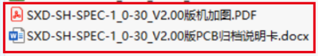

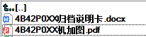
放置到路径下面的文件,如下图效果:

C、金相切片检测报告 （不用孔电阻报告、互连电阻报告。）
FPC要求（挠性、刚挠板）：
- 对于刚挠板，当挠性区厚度不便测量时(如:挠性段过短等)，应提供挠性区域厚度测试的附连板，每张挠性基材两面均设计有相同的敷铜区域，并覆以相同的覆盖膜。测量挠性区厚度时，测点应位于覆铜区中央，具体设计要求如图10所示：
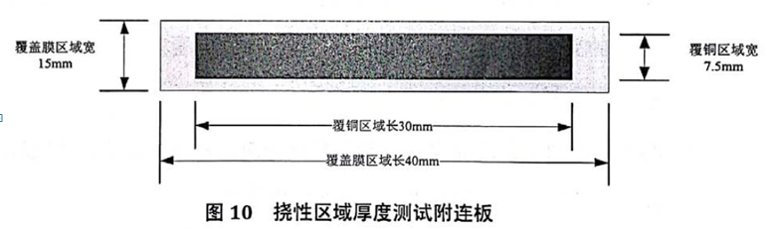
2.叠层设计：
不允许设计通槽流程，为了避免刚挠结合处藏锡珠问题只能设计半槽并先喷锡再开盖。流程设计为：“阻焊-钻透气孔-打印字符-…-固化-…-红胶带封透气孔-喷锡-…-开盖-…”流程,否则需要进行评审 。
3.柔性部分铜箔：RA压延铜。
4.MI部分
1）MI功能检查备注：提供柔性处厚度（分层结构时提供单个柔性结构处厚度）和刚柔处总厚度理论值及公差；出货报告中体现柔性处厚度和刚柔总厚度的实测值。
2）最小正凹蚀0.005mm，最大正凹蚀 0.051mm，但PI材料要求可见正凹蚀，不要求具体数值。
3）热风整平流程和终检备注: 不接收刚柔板连接区藏锡。
4）喷锡前外露软板的流程,请在外形备注: 喷锡前外露软板的刚挠板每Unit X-RAY扫描并截图保存，生成纸质档X-Ray报告随货交付。
5）喷锡后开盖外露软板流程,不用拍X-Ray照片，请在终检备注:报告后附单页说明：“本型号采用喷锡后开盖外露软板流程，不会藏锡珠。”并盖品质检验章。
6）型号备注: 挠性区域印制板不允许返工返修

MI部分：
1）功能检查、包装备注：出货请提供PCB归档说明卡、加工技术说明、机加图
2）B42P宇航级产品
【挠性、刚挠、刚性板共用要求】
1. 钻孔工步MI备注：≤2.5mm的孔，使用新刀，<0.5mm的过孔钻刀寿命设置1000次以内。
2. 型号备注：18μm铜箔棕化、层压、图形电镀、外光成像、喷锡不允许返工。
3. 铣板：铣出2个附连板给实验室做切片，铣出双倍垫板随板周转至包装。
4. 低阻测试：对孔径≤0.6或厚径比≥6:1的孔进行四线导通电阻测试，其余孔沿每块板对角线方向各抽取5个孔，进行四线测试。
5. 电子测试参数：测试电压250V (0.13mm以上导线间距)，不同网络间绝缘电阻≥10 MΩ；同一网络开路电阻2Ω(特殊网络除外)。软板、刚挠板电测的绝缘电阻值按100MΩ设置。

